SPONZOŘI SOUTĚŽE
- FOMEI a.s.
- ČMMJ Praha, z.s.
Okresní myslivecký spolek Jičín
RONAL s.r.o.
DIANAKRAUS.CZ
Josef Kraus střelnice Pod Zebínem

IV. kolo FOMEI CUP 2020
střeleckou soutěž mládeže z malorážky a vzduchovky

FOMEI

cup 2020

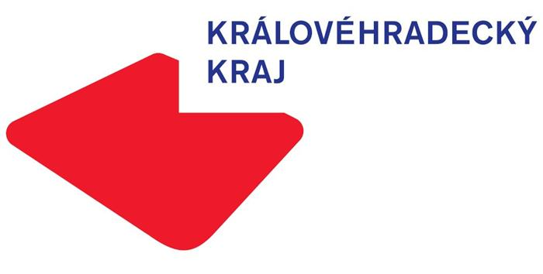


v sobotu 26.9.2020
na střelnici Pod Zebínem
OMS Jičín
Výsledky všech kategorií jsou započítávány do dlouhodobé soutěže:

FOMEI CUP 2020
Písek 27.6. Jičín 11.7. Kroměříž 29.8. Jičín 26.9.

více na: facebook / fomeicup

Organizační výbor:

Ředitel závodu: Luboš Lonský
Hlavní rozhodčí: Ing. Josef Kraus
Ekonom závodu: Ing. Lenka Hochová
Rozhodčí soutěží: zajišťuje SK OMS Jičín
Technická služba: Josef Kraus st.
Zdravotní služba: oblastní nemocnice Jičín

Stravování : zajištěno na střelnici.
Trénink: pátek 25.9. 14-18

Startovné: malorážka – 100,- Kč
vzduchovka – 100,- Kč
Startovné na účet : 218115265/0300
Var. symbol : 26092020
Zpráva pro příjemce : Jméno a příjmení závodníka

Přihlášky zasílat na e-mail: krauspepicek@seznam.cz
Uzávěrka přihlášek: 23.9. 2020

Ochrana sluchu je pro všechny závodníky povinná!!!
- Přebor se koná za každého počasí dle střeleckého řádu ČMMJ a těchto propozic.
- Při prezentaci předloží střelec (nebo jeho doprovod) platný ZP.
- Organizační výbor si vyhrazuje po dohodě s hlavním rozhodčím právo změny v organizaci a průběhu závodu, která bude závodníkům včas oznámena.

Protesty: Podle střeleckého řádu ČMMJ. Střelec jen za svoji osobu písemně nejpozději do 15 min. po vyhlášení výsledku s vkladem 500,- Kč. Pokud je protest zamítnut, vklad propadá. Rozhoduje jury a její rozhodnutí je konečné.

FOMEI
cup 2020
Sobota 26.9.2020
8:15 hodin – Slavnostní zahájení přeboru
8:30 hodin – Zahájení závodu
Kategorie

Pohár mládeže K4M Juniorky a junioři 16-20 let
Liška – poloha vsedě s oporou loktů
Srnec – vstoje s oporou pevné tyče
Kamzík – vstoje s oporou volné tyče
Kňour – vstoje bez opory
(vše na 50 m, 10 ran)

Pohár mládeže K4M Dorostenky a dorostenci 11-15 let
Liška, kamzík, srnec – vsedě s oporou loktů
Kňour – vstoje s oporou pevné tyče
(vše na 50 m, 10 ran)

Vzduchovka mládeže Pohár ředitele fy RONAL

Žákyně a žáci do 10 let
Redukované terče lišky, srnce, kamzíka a kňoura na 10 m, vzduchovka s puškohledem, poloha vleže s oporou, 10 ran.

